研究生信息管理系统

操作手册

目 录
研究生信息管理系统 1
1 推荐浏览器 3
2 进入应用 4
3 申请 5

推荐浏览器
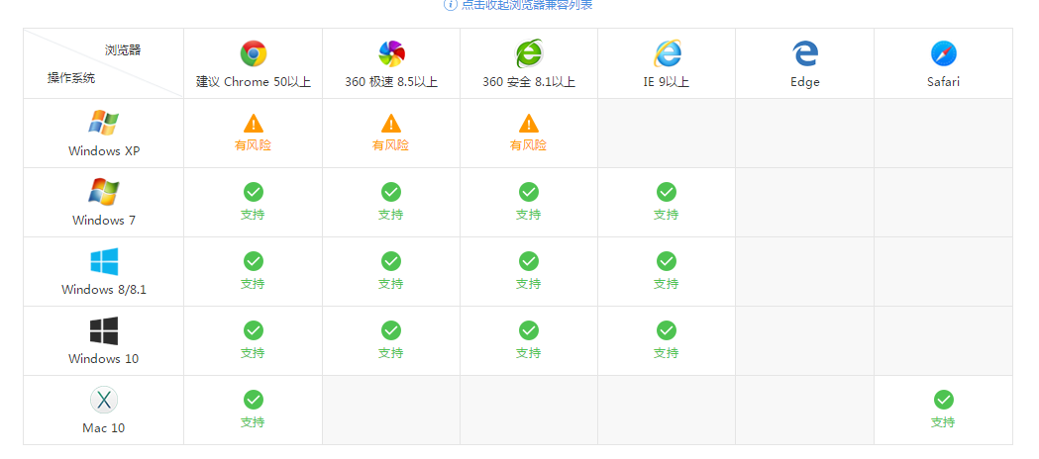
系统支持的操作系统和浏览器列表，如下图：
推荐使用Chrome浏览器或者360极速浏览器，能很好地满足新型网站对浏览器的要求。

进入应用
- 输入系统网址：
https://newehall.nwafu.edu.cn/ywtb-portal/Lite/index.html?browser=no#/work_bench/Lite_workbench，进入如下页面：
- 输入您学号和密码，点击登录，进入如下界面：

- 进入工作台--研究生系统--研工管理--研究生奖学金管理
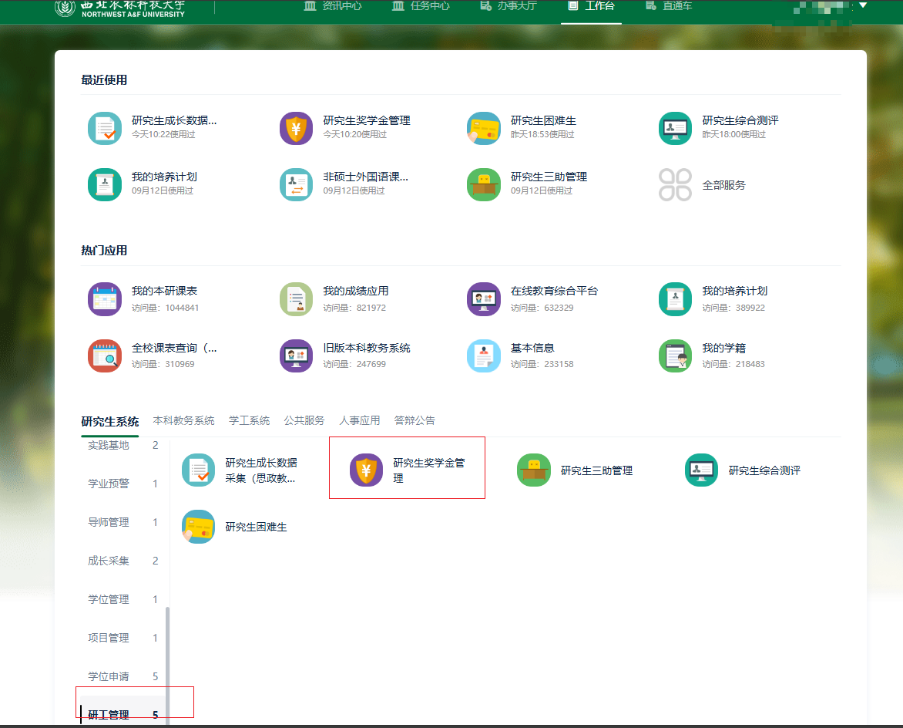

申请
进入奖学金应用，查看可申请的奖学金种类，点击申请，填写表格信息后进行申请。
进入我的申请tab页可以查看已经申请过的数据。
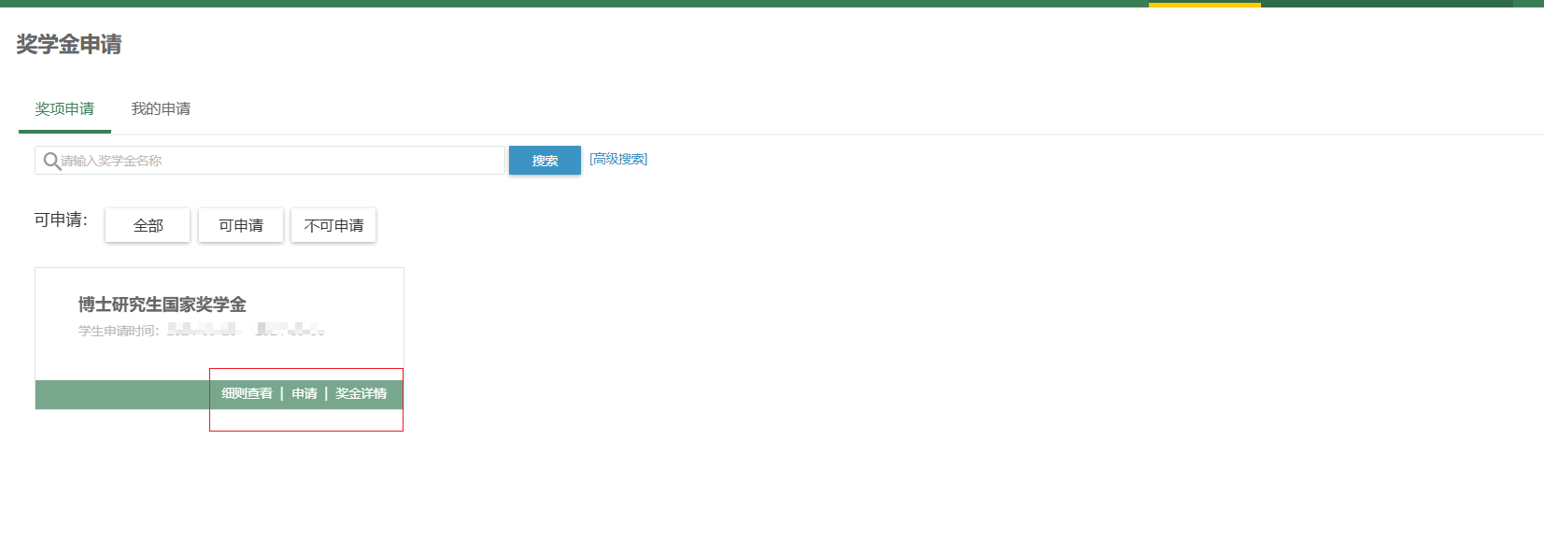
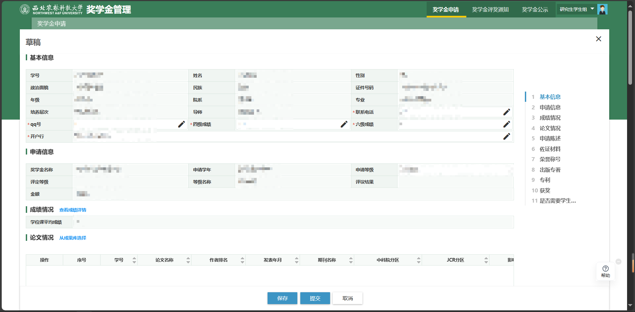
发起申请后，可点击报表打印按钮，打印申请表。


